Приложение к постановлению
администрации города Липецка
от _____________ № ___________

«Приложение № 804 к постановлению
администрации города Липецка
от 21.02.2014 № 339

Схема границ прилегающих территорий к зданию филиала МБДОУ детского сада № 1, ул. Интернациональная, д. 26

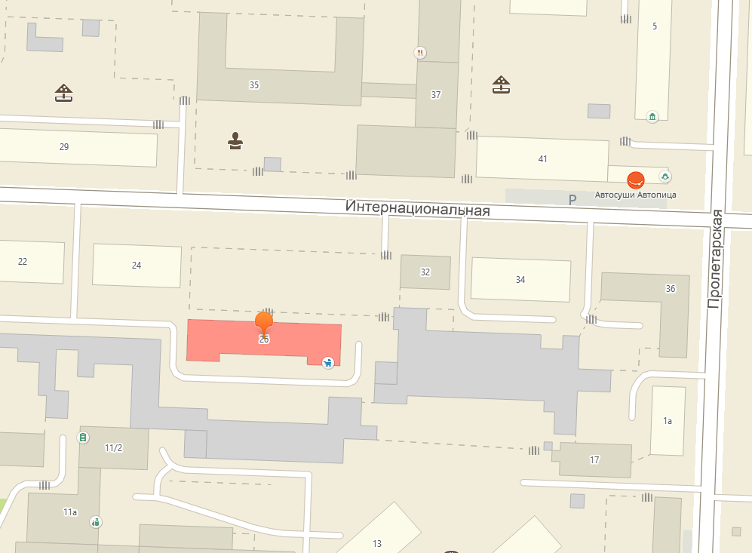
R-50
R-50

Вход для посетителей
R - Радиус от входа
Граница обособленной территории»

А.Н.Франценюк

